Kontakty:
Martin Linhart | Kateřina Nováčková | Anna Burešová
tel./fax:  +420 234 650 180 /  +420 234 650 147 | tel./fax:  +420 234 124 112 /  +420 234 124 120 | tel./fax:  +420 234 650 112 /  +420 234 650 147
mlinhart@ford.com | katerina.novackova@amic.cz | aburesov@ford.com  anna.buresova@amic.cz

NOVÝ Ford transit CUSTOM – TECHNICKÉ ÚDAJE

Vznětový motor Ford EcoBlue

 |  | 2.0 EcoBlue TDCi (FWD)
Koncepce |  | přeplňovaný vznětový řadový čtyřválec
Zdvihový objem válců | cm³ | 1996
Vrtání | mm | 84,0
Zdvih | mm | 90,0
Kompresní poměr |  | 16,5:1
Nejvyšší výkon | k (kW) | 105 (77) | 130 (96) | 170 (125)
 | min⁻¹ | 3500 | 3500 | 3500
Nejvyšší točivý moment | Nm | 360 | 385 | 405
 | min⁻¹ | 1375-2000 | 1500-2000 | 1750-2500
Ventilový rozvod |  | DOHC, 4 ventily na válec
Válce |  | 4 v řadě
Hlava válců |  | odlévaná z hliníkové slitiny
Blok válců |  | litinový
Pohon vačkových hřídelí |  | řemenem máčeným v olejové lázni, s dynamickým předpínačem
Kliková hřídel |  | kovaná ocelová, 4 protizávaží, 5 hlavních ložisek
Řízení motoru |  | řídicí jednotka Ford Common Rail pro vznětové motory
Příprava směsi |  | přímé vstřikování paliva common-rail; vstřikovací tlak 2000 barů;  8otvorové piezoelektrické vstřikovače
Regulace škodlivin |  | systém selektivní katalytické redukce (SCR) se vstřikováním aditiva, oxidační katalyzátor, filtr pevných částic, vodou chlazený systém recirkulace výfukových plynů (EGR) s obtokovým kanálem
Emisní třída |  | Euro 6
Přeplňování |  | turbodmychadlo s elektricky nastavitelnou geometrií lopatek
Mazání |  | tlakové oběžné s plnoprůtokovým filtrem, motorový olej 0W30
Objem olejové náplně | l | 8,3 včetně filtru
Chladicí soustava |  | od motoru poháněné vodní čerpadlo s termostatem

Příklady konkrétních konfigurací

Transit Custom Van 280 77 kW krátký rozvor/nízká střecha (L1/H1) – Trend

Motor
Typ | Ford EcoBlue 2,0 l
Nejvyšší výkon k (kW) | 105 (77)
Nejvyšší točivý moment Nm | 360
Pohon
Konfigurace | pohon předních kol, motor napříč, Auto-Start-Stop
Převodovka | šestistupňová manuální VMT6 (stálý převod 4,19)
Jízdní výkony *
 | město | mimo město | kombinovaná
Spotřeba paliva ** l/100 km | 6,9 | 5,8 | 6,2
Emise CO₂ g/km (průměr) | 161
Podvozek
Vpředu | vzpěry MacPherson, progresivní vinuté pružiny, stabilizátor, plynokapalinové tlumiče pérování
Vzadu | listová pera, plynokapalinové tlumiče pérování
Brzdy | dvouokruhová soustava s posilovačem, kotoučové brzdy vpředu i vzadu, sériově montovaný elektronický stabilizační systém (ESC)
Řízení | hřebenové s posilovačem, výškově a podélně seřiditelný volant
Rozměry a hmotnosti
Základní provozní hmotnost (kg) | 2035
Užitečná hmotnost (kg) | 765
Nejvyšší přípustná hmotnost vozidla (kg) | 2800
Nejvyšší přípustná hmotnost soupravy (kg) | 5240
Hmotnost brzděného přívěsu (kg) | 2500
Rozvor náprav (mm) | 2933
Délka (mm) | 4973
Výška (mm) | 2000 (nezatížený vůz)
Šířka (mm) včetně/bez zrcátek | 2272/1986
Objem nákladového prostoru (m³) | 6,0 (s celoplošnou přepážkou)

Transit Custom Van 320 96 kW Auto dlouhý rozvor/vysoká střecha (L2/H2) – Limited

Motor
Typ | Ford EcoBlue 2,0 l
Nejvyšší výkon k (kW) | 130 (96)
Nejvyšší točivý moment Nm | 385
Pohon
Konfigurace | pohon předních kol, motor napříč, Auto-Start-Stop
Převodovka | šestistupňová samočinná 6F55 (stálý převod 3,65)
Jízdní výkony *
 | město | mimo město | kombinovaná
Spotřeba paliva ** l/100 km | 7,8 | 6,8 | 7,2
Emise CO₂ g/km (průměr) | 187
Podvozek
Vpředu | vzpěry MacPherson, progresivní vinuté pružiny, stabilizátor, plynokapalinové tlumiče pérování
Vzadu | listová pera, plynokapalinové tlumiče pérování
Brzdy | dvouokruhová soustava s posilovačem, kotoučové brzdy vpředu i vzadu, sériově montovaný elektronický stabilizační systém (ESC)
Řízení | hřebenové s posilovačem, výškově a podélně seřiditelný volant
Rozměry a hmotnosti
Základní provozní hmotnost (kg) | 2241
Užitečná hmotnost (kg) | 959
Nejvyšší přípustná hmotnost vozidla (kg) | 3200
Nejvyšší přípustná hmotnost soupravy (kg) | 4200
Hmotnost brzděného přívěsu (kg) | 1900
Rozvor náprav (mm) | 2933
Délka (mm) | 5340
Výška (mm) | 2343 (nezatížený vůz)
Šířka (mm) včetně/bez zrcátek | 2272/1986
Objem nákladového prostoru (m³) | 8,3 (s celoplošnou přepážkou)

Transit Custom Van 290 125 kW krátký rozvor/nízká střecha (L1/H1) – Sport

Motor
Typ | Ford EcoBlue 2,0 l
Nejvyšší výkon k (kW) | 170 (125)
Nejvyšší točivý moment Nm | 405
Pohon
Konfigurace | pohon předních kol, motor napříč, Auto-Start-Stop
Převodovka | šestistupňová manuální VMT6 (stálý převod 4,19)
Jízdní výkony *
 | město | mimo město | kombinovaná
Spotřeba paliva ** l/100 km | 7,1 | 6,0 | 6,4
Emise CO₂ g/km (průměr) | 165
Podvozek
Vpředu | vzpěry MacPherson, progresivní vinuté pružiny, stabilizátor, plynokapalinové tlumiče pérování
Vzadu | listová pera, plynokapalinové tlumiče pérování
Brzdy | dvouokruhová soustava s posilovačem, kotoučové brzdy vpředu i vzadu, sériově montovaný elektronický stabilizační systém (ESC)
Řízení | hřebenové s posilovačem, výškově a podélně seřiditelný volant
Rozměry a hmotnosti
Základní provozní hmotnost (kg) | 2092
Užitečná hmotnost (kg) | 808
Nejvyšší přípustná hmotnost vozidla (kg) | 2900
Nejvyšší přípustná hmotnost soupravy (kg) | 5100
Hmotnost brzděného přívěsu (kg) | 2500
Rozvor náprav (mm) | 2933
Délka (mm) | 4973
Výška (mm) | 2000 (nezatížený vůz)
Šířka (mm) včetně/bez zrcátek | 2272/1986
Objem nákladového prostoru (m³) | 6,0 (s celoplošnou přepážkou)

Příloha: Grafy průběhu výkonu a točivého momentu

2.0 Ford EcoBlue TDCi 77 kW FWD (Euro 6)

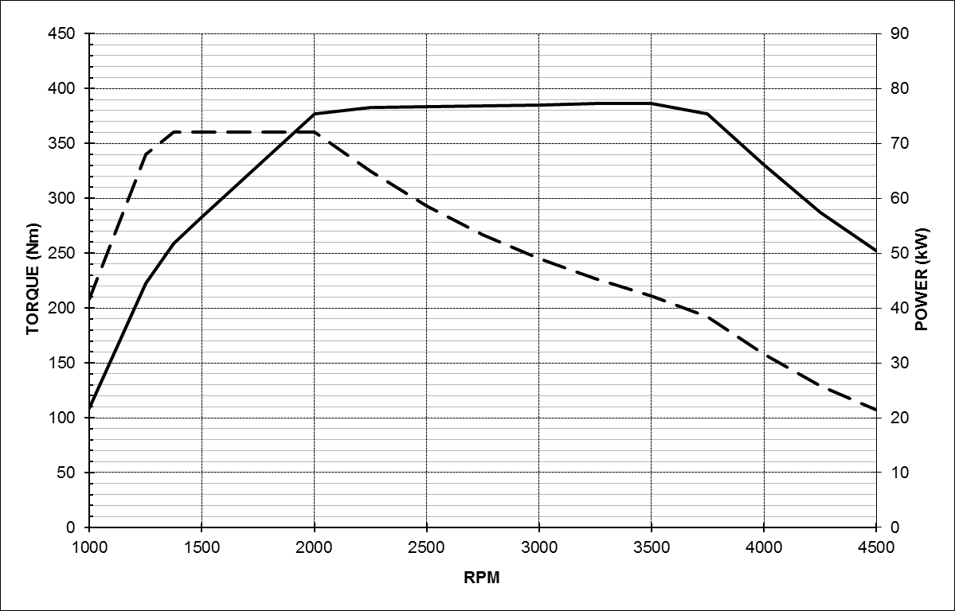

2.0 Ford EcoBlue TDCi 96 kW FWD (Euro 6)

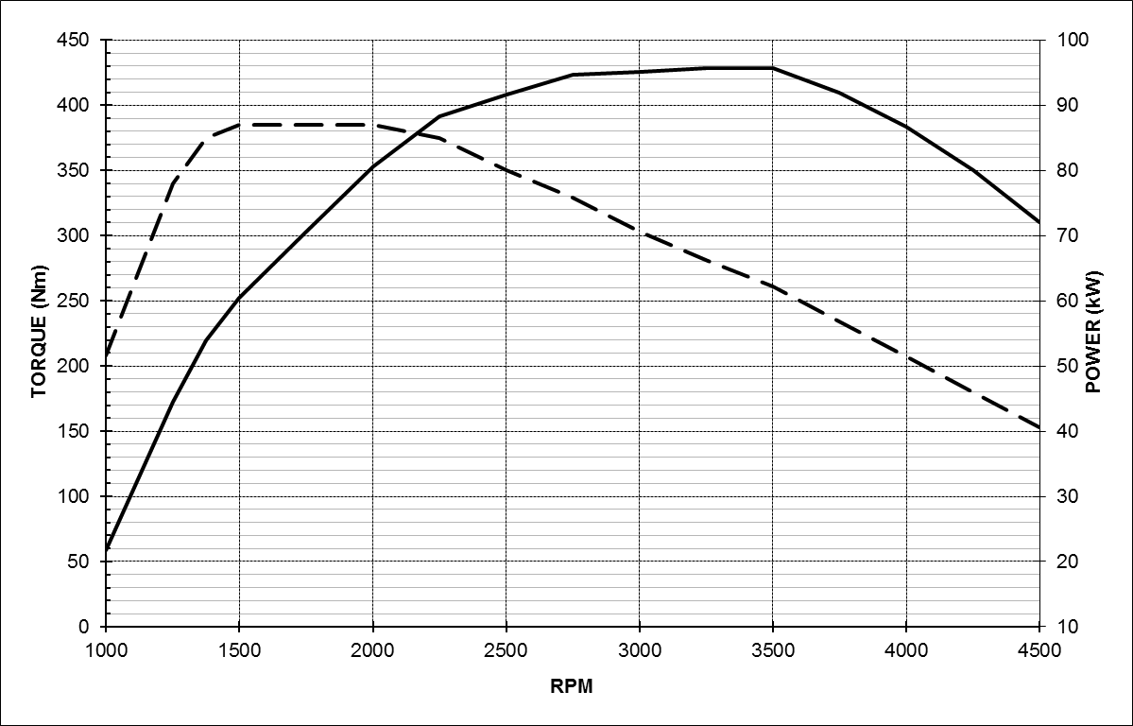
2.0 Ford EcoBlue TDCi 125 kW FWD (Euro 6)
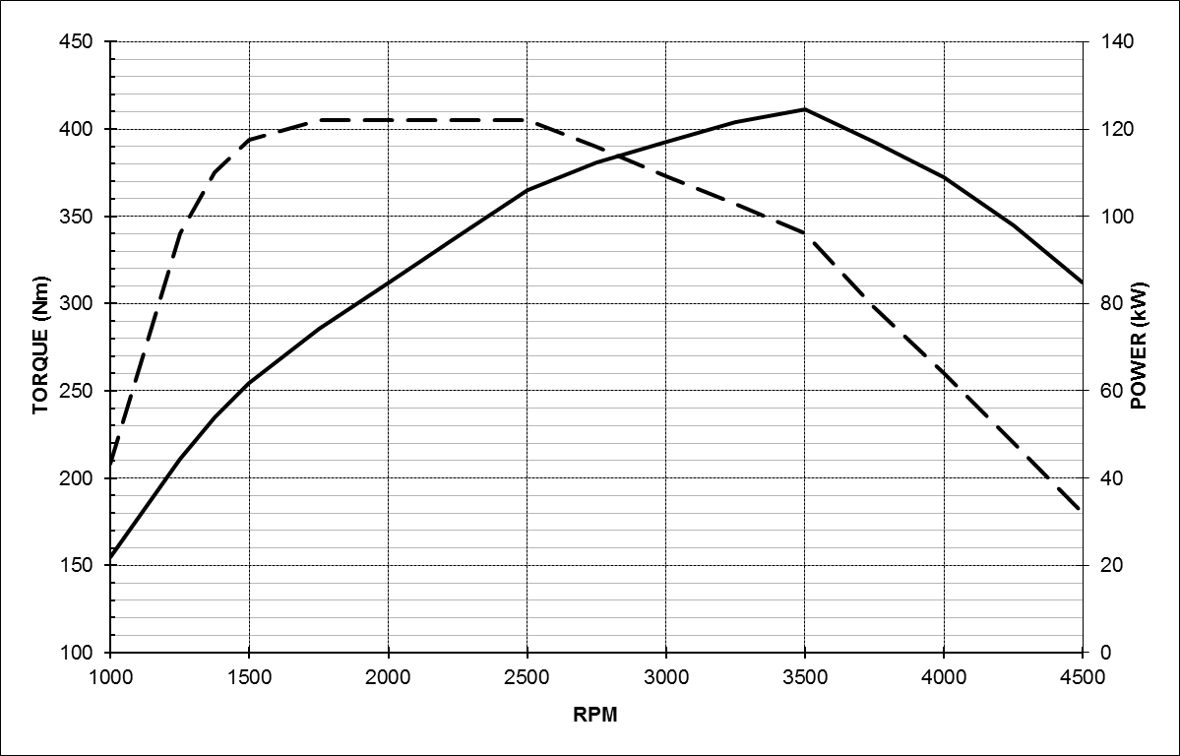

*Poznámka: Uvedené informace jsou předběžné a byly správné v době odevzdání tohoto dokumentu do výroby. Společnost Ford nicméně vyznává strategii neustálého zdokonalování svých produktů. Právo na změny bez předchozího upozornění vyhrazeno.

**Uváděné hodnoty spotřeby paliva a emisí CO₂ byly naměřeny dle technických požadavků a specifikací evropských směrnic (EC) 715/2007 a (EC) 692/2008 v aktuálním znění. Uváděné hodnoty spotřeby paliva a emisí CO₂ se vztahují na daný model, nikoliv na konkrétní kus. Standardizovaná testovací procedura umožňuje srovnání různých typů automobilů od různých výrobců. Vedle konstrukčních vlastností vozu ovlivňuje skutečnou spotřebu paliva také jízdní styl řidiče i další netechnické faktory. CO₂ patří k nejvýznamnějším skleníkovým plynům, způsobujícím globální oteplování.

